
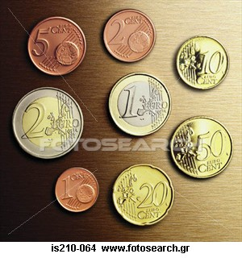
ΜΑΘΗΜΑΤΙΚΑ: ΝΟΜΙΣΜΑΤΑ ΚΑΙ ΔΕΚΑΔΙΚΟΙ ΑΡΙΘΜΟΙ
Α Σ Κ Η Σ Ε Ι Σ
1. Μετατρέπω σε ευρώ τα παρακάτω ποσά (τα γράφω ως δεκαδικό αριθμό):
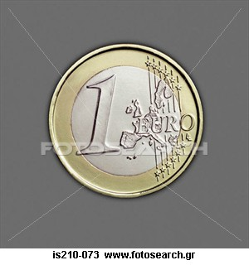
π.χ. 110 λεπτά 1,10 270 λεπτά
4 ευρώ και 50 λεπτά 18 ευρώ και 45 λεπτά
10 ευρώ και 15 λεπτά 24 € και 40 λεπτά
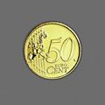
20 € και 22 λεπτά 555 λεπτά
2. Μετατρέπω σε λεπτά τα παρακάτω ποσά:
π.χ. 2,40 ευρώ 240 λεπτά 132 λεπτά
0,80 ευρώ 357 λεπτά
7,50 ευρώ 595 λεπτά
0,05 ευρώ 1000 λεπτά
3. Συμπληρώνω τα παρακάτω, όπως στο παράδειγμα:
π.χ. 40 λεπτά του ευρώ 40 εκατοστά του € 0,40 €
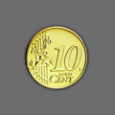
50 λεπτά του ευρώ
8 λεπτά του ευρώ
78 λεπτά του ευρώ
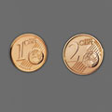
4. Αντιστοιχίζω τα παρακάτω:
0,35 28 λεπτά 0,05 5 λεπτά
0,28 4 λεπτά 1,18 90 λεπτά



0,04 35 λεπτά 0,90 118 λεπτά

